Инструкция по прохождению опроса «Оценка занятий в кружках/секциях родителем 2022»
- На портале ПФДО https://tambov.pfdo.ru/app/ войти в свой личный кабинет

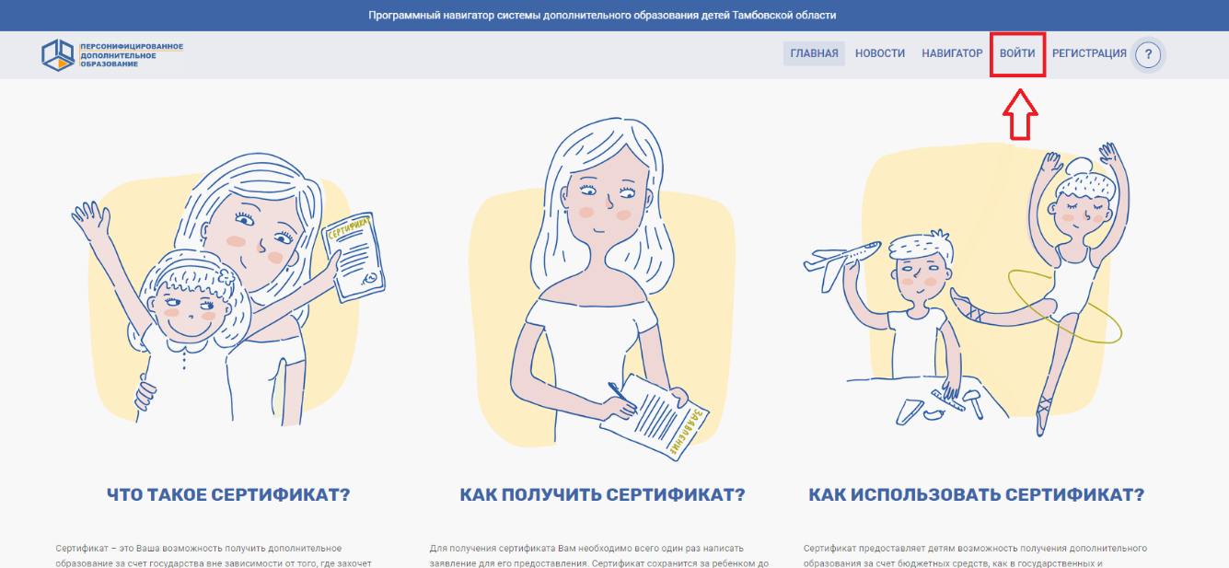

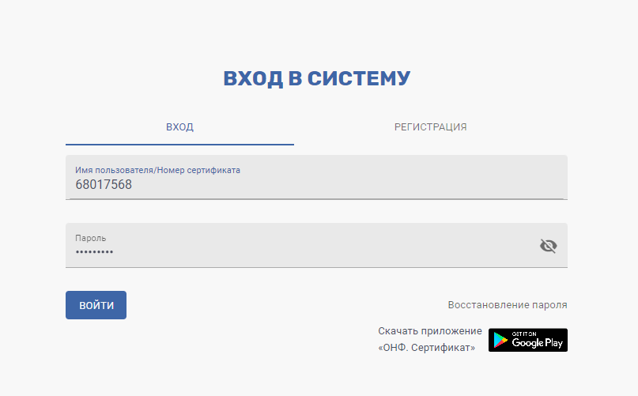

- В разделе «Внешние системы» выбрать вкладку «Пройти опрос». После нажатия на кнопку осуществляется автоматический переход и авторизация в АСМА.
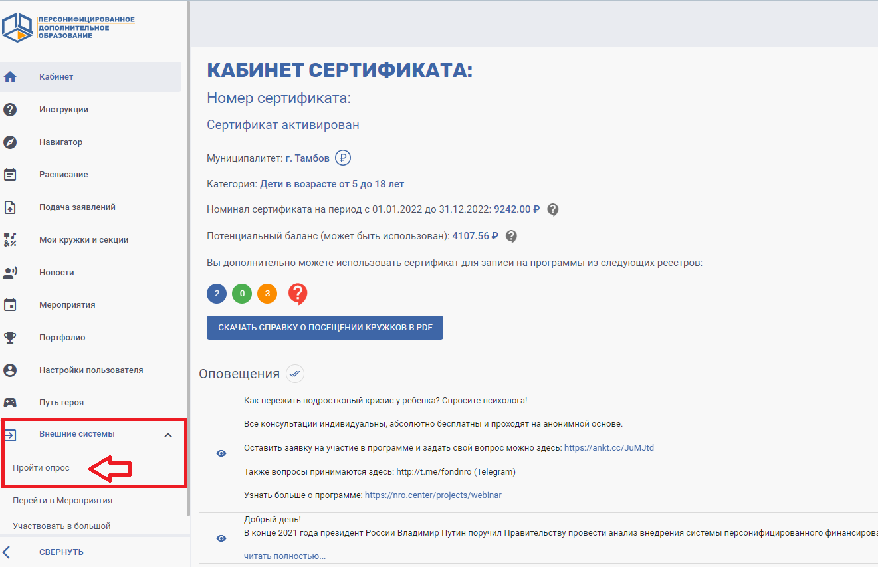
- В открывшемся окне модуля «АСМА» пройти авторизацию, указав ваш логин (номер сертификата) и пароль от личного кабинета на портале ПФДО или нажав «Войти через ПФДО»
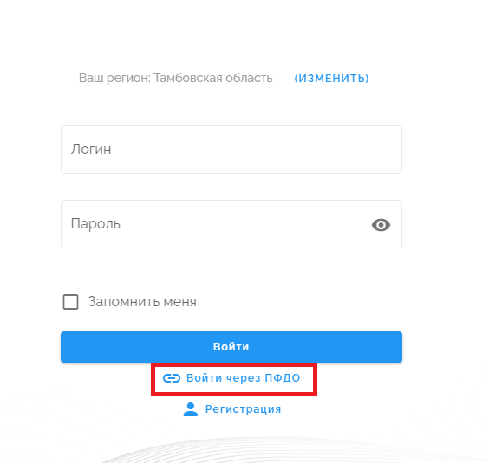

- В открывшемся окне выбрать вкладку «Не пройденные» и нажать зеленую кнопку «Пройти опрос»
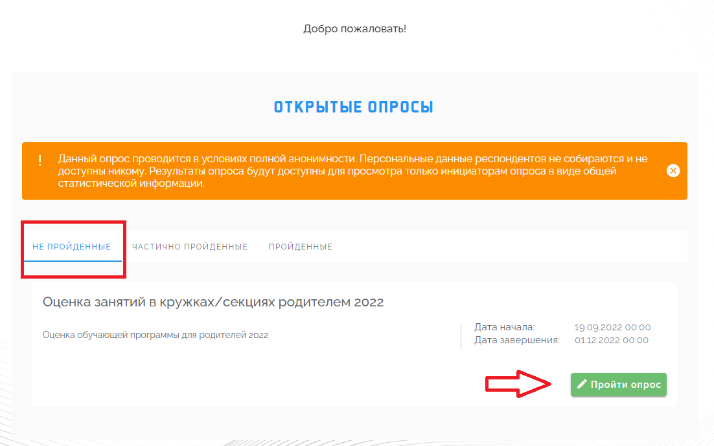

- В окне модуля «АСМА» нажать «Начать прохождение»

- Выбрать программу для оценки. Если у вас более 1 зачисления, имеется возможность выбрать несколько программ для оценки одновременно. После выбора интересующего опроса обратите внимание на раздел "Выберите программу для оценивания". Поместите курсор в поле "выберите программу", выберите интересующую программу, и нажмите кнопку "Добавить в список оценки". Проведите эту операцию для каждой следующей программы.
В случае, если вы передумали оценивать какую-либо программу из списка, ее можно удалить с помощью иконки "X", которая находится справа от заголовка

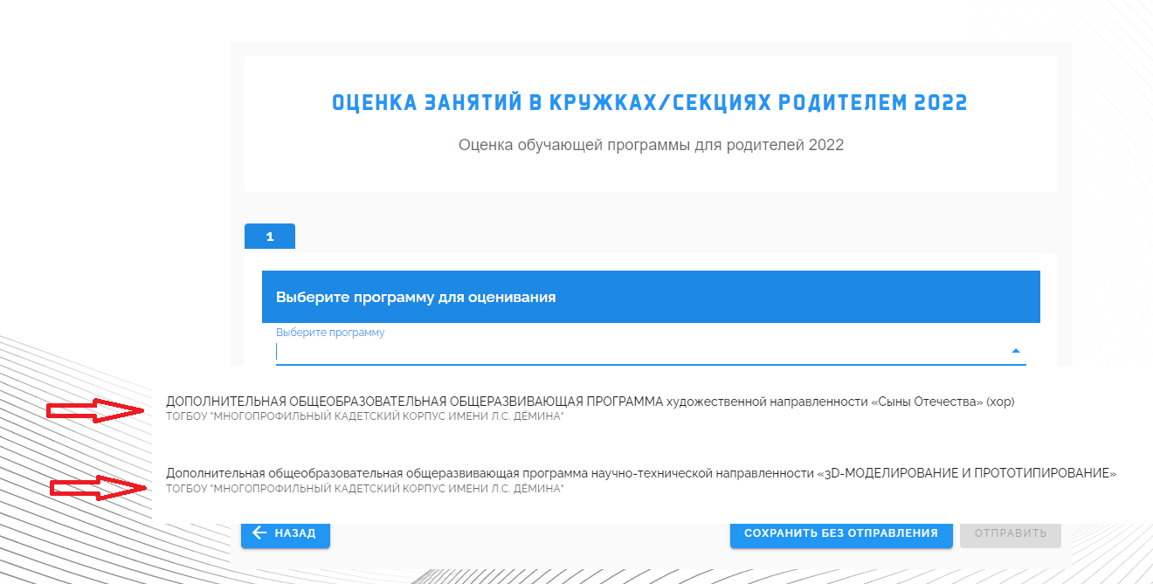

- Нажать кнопку «Начать прохождение» и с помощью ползунков ответить на вопросы.
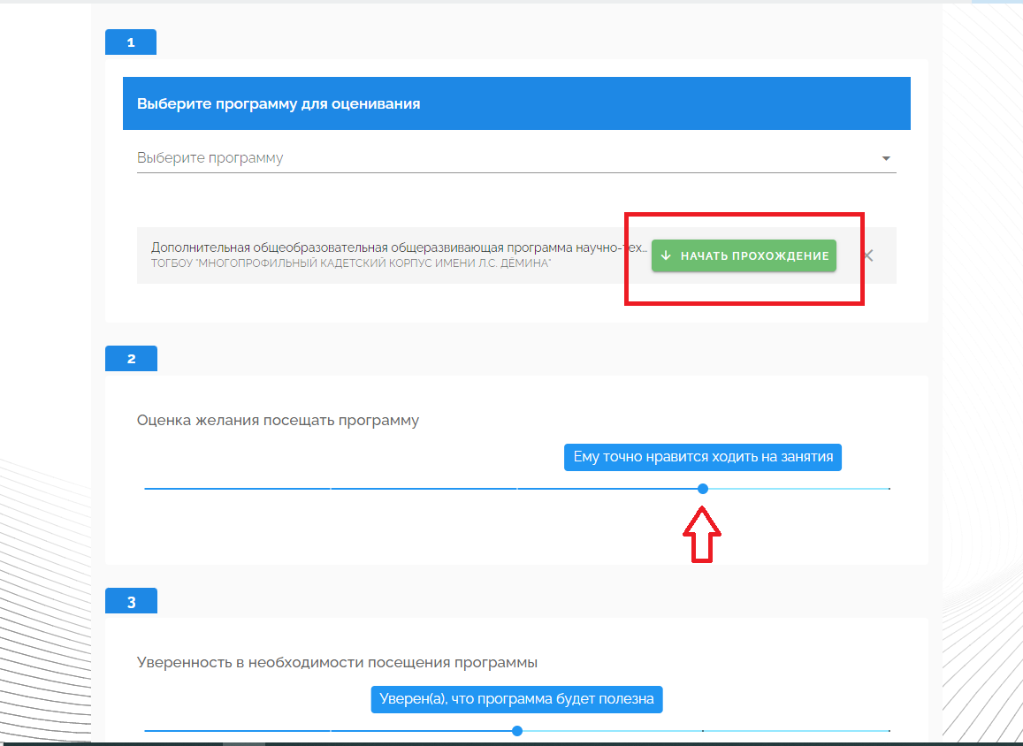

В процессе прохождения опроса вы можете сохранить опрос как черновик и пройти его позже. Нажмите кнопку “Сохранить без отправки” и анкета будет сохранена и доступна для последующего прохождения, в разделе “Черновики”.

- После прохождения опроса нажать кнопку «Отправить»
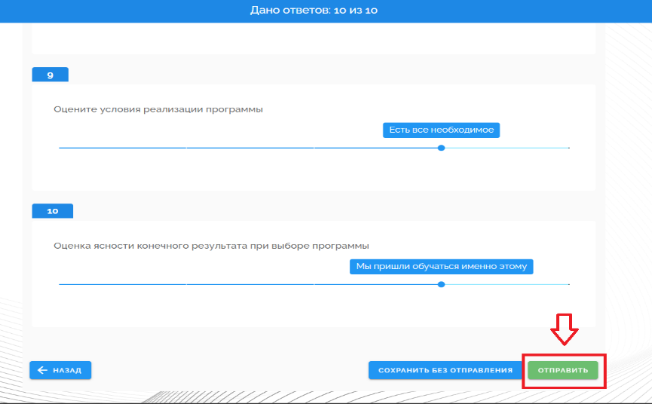
Обратите внимание: ваша анкета не будет засчитана, если вы не нажмете кнопку “Отправить”.

- Опрос считается пройденным полностью лишь в том случае, если вы оценили все программы из списка. В противном случае опрос останется в разделе "черновики", и это нормально.
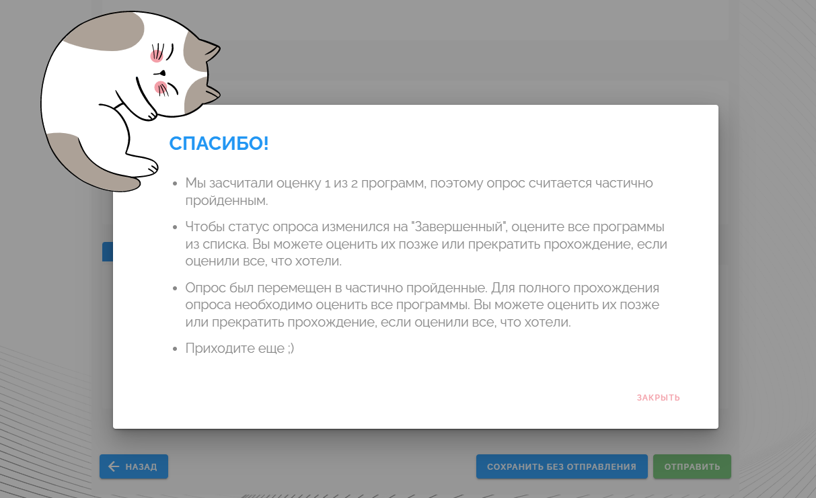

- Чтобы продолжить проходить опрос нажмите вкладку «Частично пройденные» далее «Продолжить прохождение»
